МУНИЦИПАЛЬНАЯ БЮДЖЕТНАЯ ОБРАЗОВАТЕЛЬНАЯ ОРГАНИЗАЦИЯ ДОПОЛНИТЕЛЬНОГО ОБРАЗОВАНИЯ

«ДОМ ДЕТСТВА И ЮНОШЕСТВА ПГТ ТЫМОВСКОЕ»

**Мода глазами детей**

Педагог дополнительного образования

**Климова Галина Андреевна**

2017

***Актуальность проекта:*** Вовлечение учащихся в социально-активную деятельность. Развитие у детей способности эстетически воспринимать и преобразовывать окружающую действительность. В условиях отдаленности от культурных центров развивать способность создания культурной среды, проведения просветительской работы и желания участвовать в популяризации художественного творчества.

***Задачи:*** 1. Развитие индивидуальных творческих способностей учащихся.

2. Развитие коммуникативности, социальной активности учащихся.

3. Участие в создании культурной среды в районном центре и вовлечении детей и подростков в занятия изобразительным творчеством.

4. Проведение художественной выставки как средства культурного контакта с населением, выявления интереса к проектам художественно-просветительской направленности.

***Форма реализации проекта:*** организация выставки детского рисунка «Мода будущего».

В календарно-тематические планы программы «Палитра», по которой работают педагоги дополнительного образования в объединениях художественного направления, внесены и распределены по годам обучения задания на тему «Дизайн костюма».

Ознакомление с историей моды, сравнительным обзором фольклорной одежды разных народов мира, изменением моды во времени, неразрывной связью ее с историческими событиями в обществе и техническим прогрессом, имеет важное значение в развитии познавательных и эстетических способностей учащихся. Необходимо стремиться к тому, чтобы с раннего возраста дети учились видеть, понимать и ценить соответствие внешнего облика и внутреннего содержания человека. «Хороший вкус, хорошее воспитание и здравое суждение настолько тесно связаны между собой, что невозможно сказать, что из них оказывает самое большое влияние на наше поведение; ибо мы видим, что в вопросах, относящихся к поведению людей, хороший вкус и хорошее воспитание – одно и то же,-так писал один из известнейших английских философов Томас Рид в своих «Лекциях об изящных искусствах». Поэтому изучение истории костюма и, в частности, моды имеет большое воспитательное значение. Воспитывать хороший вкус, поднимать собственную культуру, изучать литературу, искусство, заниматься самообразованием – этому в немалой степени способствует обучение дизайну, в том числе, дизайну одежды.

Существуют разные определения моды. Слово «мода» образовано от латинского *modus* – мера, способ, правило. В отличие от стиля мода представляет собой временную общность художественных средств, выражающих определенное мироощущение. В узком смысле мода – это смена форм покроя, пластики, цвета, силуэта образцов одежды, обуви, головных уборов, причесок и даже косметики на новые, становящиеся под влиянием рекламы более популярными. В Советском энциклопедическом словаре дается такое определение моды: непродолжительное господство определенного вкуса в какой-либо сфере жизни или культуры. А также – непрочная, быстропреходящая популярность. Особенностью моды является то, что она связана с повседневной жизнью каждого человека, поэтому всегда актуальна. Так известный кутюрье Пьер Карден дал свое определение: «Мода – это способ самовыражения. Другими словами, мода – это отражение индивидуальных качеств отдельной личности в социальном и моральном аспекте». Очень важно дать учащимся понятие стиля, так как стиль охватывает все сферы идеологической и художественной деятельности человека. В наше время искусство красиво одеваться доступно как столичным, так и провинциальным жителям. Средства массовой информации, международные контакты, туризм – все это делает информацию о моде широкодоступной, и сама мода приобретает интернациональный характер. Конечно, традиции национальной одежды, условия жизни, особенности климата оказывают влияние на моду, которая черпает идеи из всех доступных источников. Мы все так или иначе оказываемся вовлеченными в этот процесс. Поэтому важно дать учащимся необходимый объем знаний о законах, которые вызывают новую моду и которым она сама подчиняется.

Учащиеся, начиная с первых лет обучения, с живым интересом выполняют задания, связанные с придумыванием рисунка, эмблемы, принта для самого себя ( например, футболки, рисунка для рюкзака и др). По результатам этой работы выявляются индивидуальные предпочтения в выборе образа, декора, цвета, композиции. Воспринимая подобные задания как возможность свободного творчества, иногда как игру, дети непроизвольно проходят своеобразный психологический тест, вовлекаются в процесс самопознания. Нередко выясняются различия во вкусах и взглядах на желаемый внешний вид между самим ребенком и диктатом взрослых.

Список заданий на тему «Дизайн костюма» обширен и разнообразен. В первые годы обучения учащиеся выполняют эскизы росписи футболки, узоры для росписи ткани (платка, шарфа), знакомятся с приемом стилизации, различными видами орнамента. В последующие годы обучения учащимся предлагаются следующие темы: современная школьная форма, спортивная одежда, эскизы головных уборов, карнавальные и театральные костюмы. Особое внимание уделяется нивхской национальной одежде, т.к. в нашем районе проживает коренное сахалинское население – нивхи. Изучая особенности кроя и декоративного оформления нивхских халатов, сложного орнамента учащиеся создают эскизы современной одежды по мотивам традиционного народного костюма. Старшие ученики, обладая основными знаниями о видах и стилях одежды, воплощают свои представления о моде в эскизах зимней одежды, одежды для туризма, для дискотеки, делового и повседневного костюма и др. Большой интерес у учащихся вызывают задания, которые предполагают работу с аналогами. Образцами могут служить сложные причудливые наряды прошлых веков, народная традиционная одежда с ее рациональным кроем и характерным декором, узкоспециальные костюмы (например, космонавтов).Используя «цитаты» из предложенных образцов ребята нередко выдвигают неожиданные, интересные идеи современной моды, находят новые пропорции и объемы, делают попытки создавать новую эстетику. И, что удивительно, в поисках нового подростки зачастую не забывают и проверенные временем лозунги: одежда должна быть универсальной, удобной, практичной.

Но, все же, опираясь на особенности детского и подросткового возраста, на естественную потребность детей в игре и самостоятельном творчестве, учащимся дается возможность пофантазировать на тему «Мода будущего». Это задание увлекает как младших учеников, так и выпускников. Детское творчество, неординарное, самобытное и свободное, в котором учащиеся выражают свою индивидуальность, свои представления о красоте, гармонии, о будущих временах настолько интересно не только педагогам и родителям учащихся, но всем, кто с ним знаком, что пришло решение сделать большую выставку для населения районного центра. Для реализации этого проекта было предоставлено место в Торговом доме рядом с отделами одежды.Для выставки, названной «Мода будущего» было предоставлено 80 работ учащихся от 6 до 14 лет. Результатами проекта стали многочисленные отзывы зрителей и пожелания продолжения подобных выставок, благодарственные письма.

Эскиз принта «Школа», 12 лет

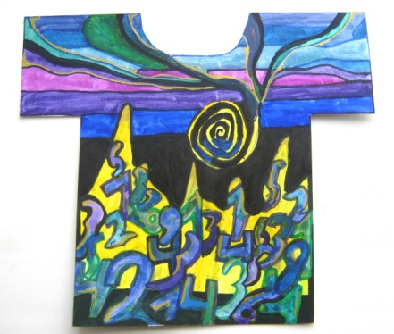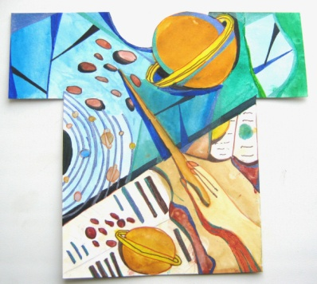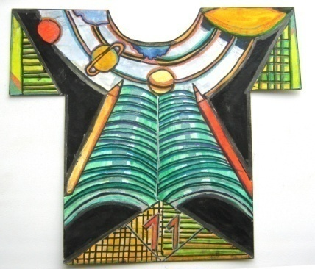

Кукла, 12 лет

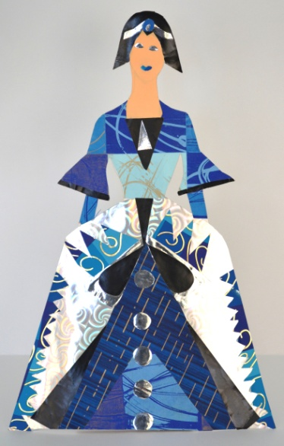 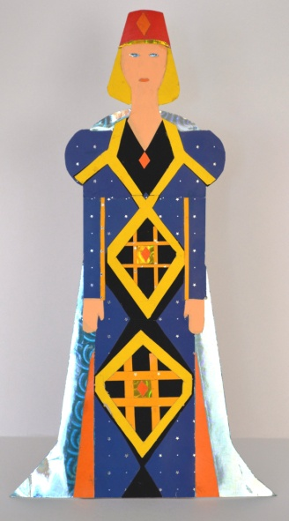 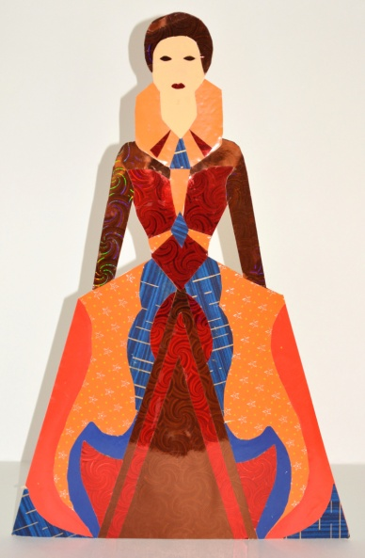

«Северная мода», 16 лет

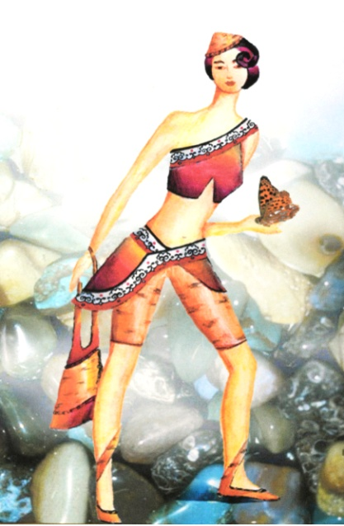 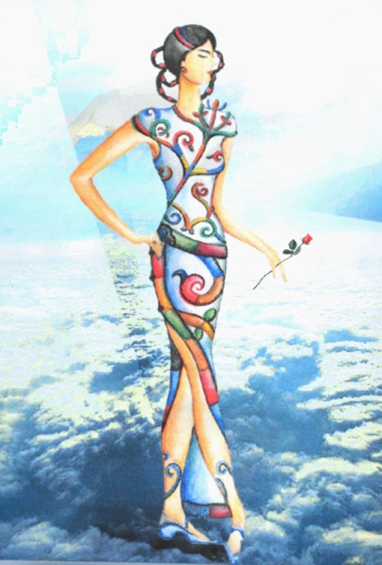 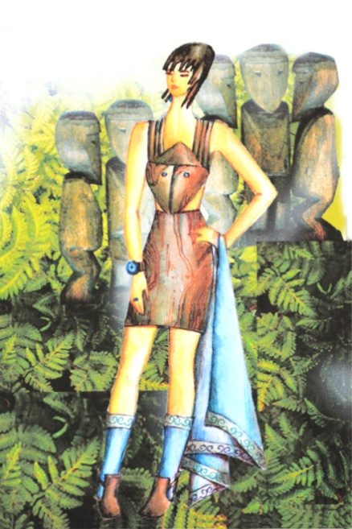

«Северная мода», 17-18 лет

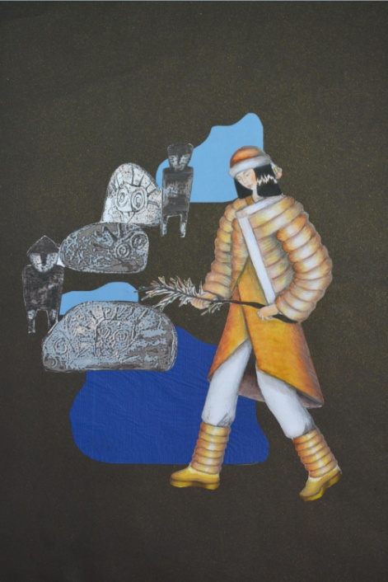 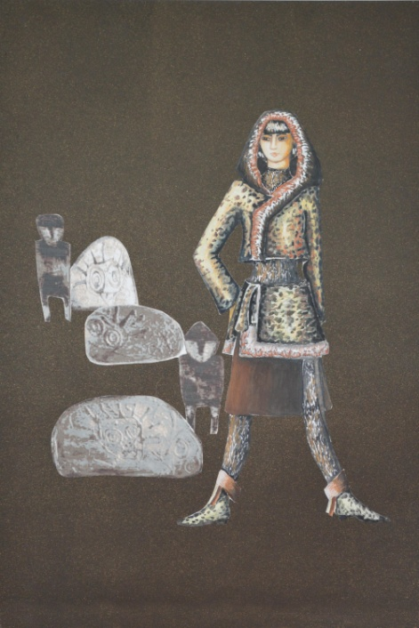

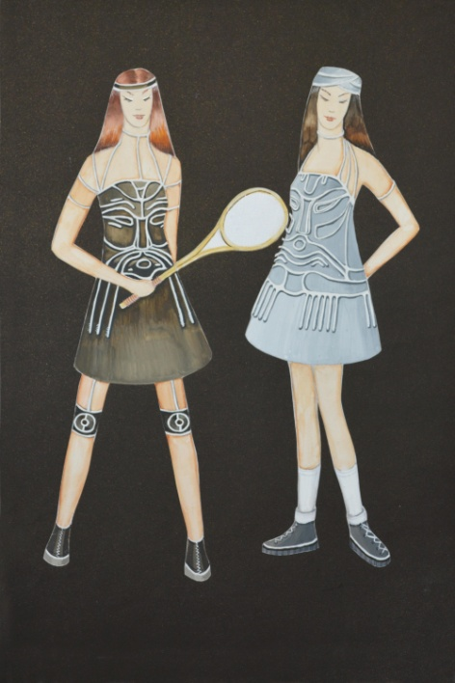 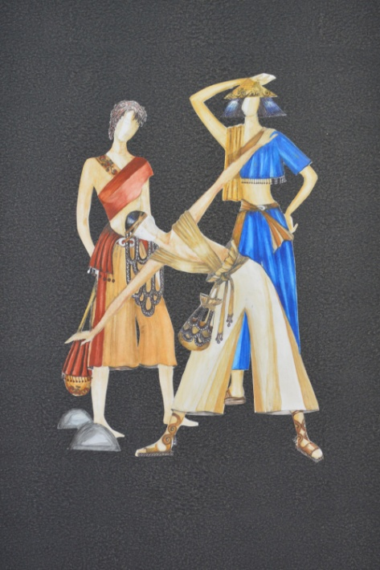

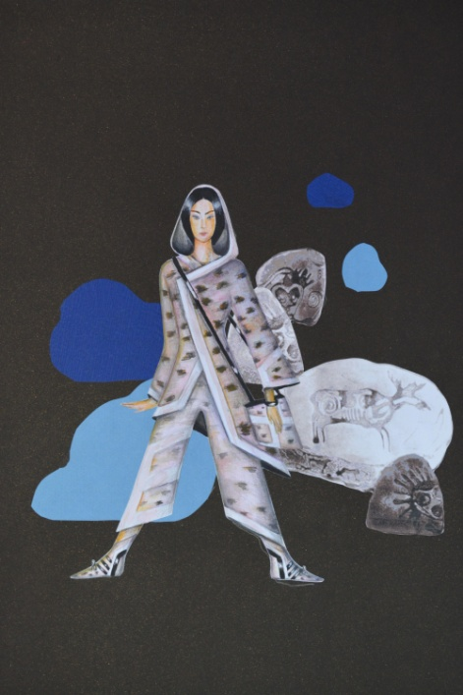 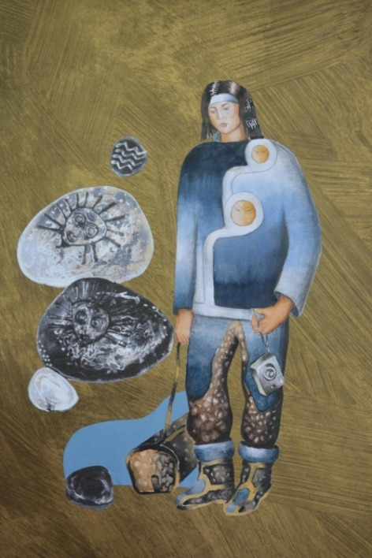

«Мода будущего», 7-14 лет

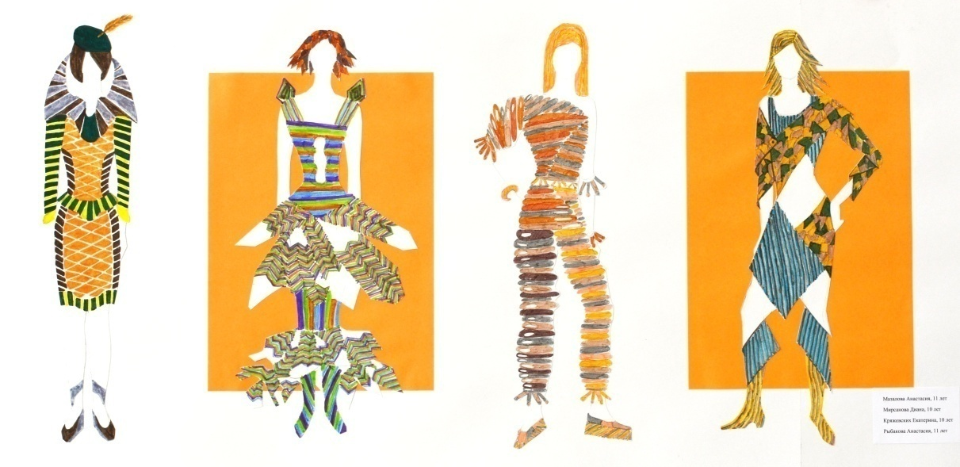

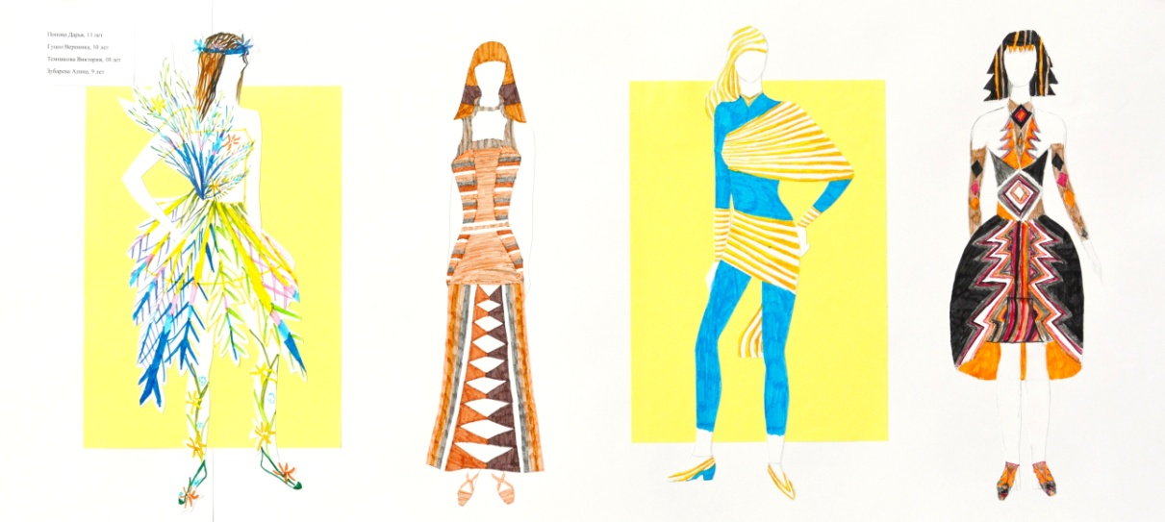

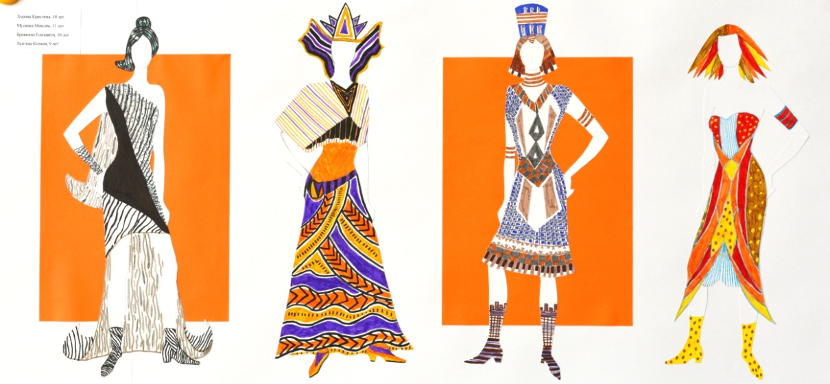

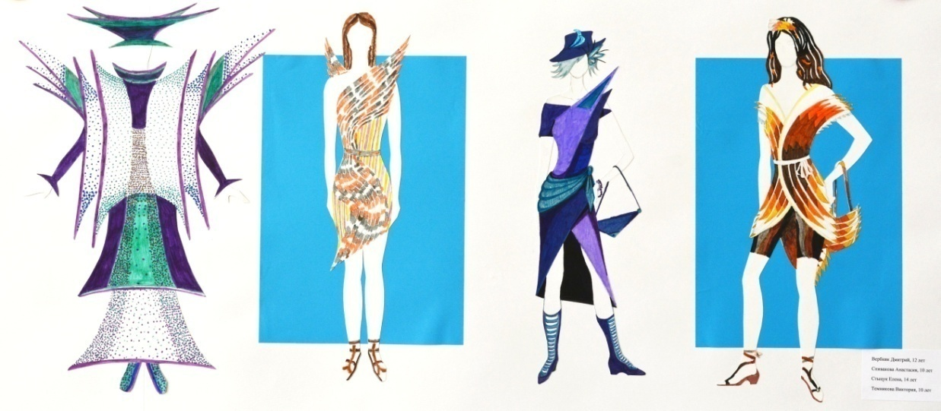

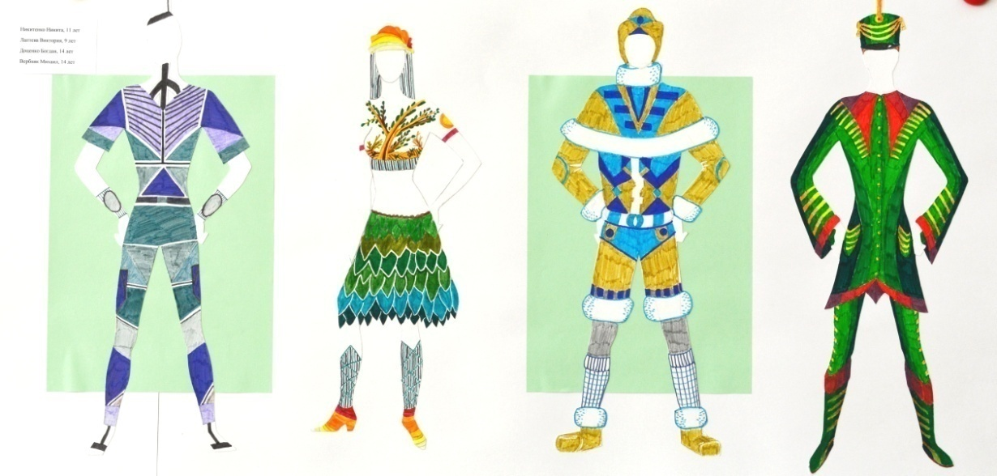

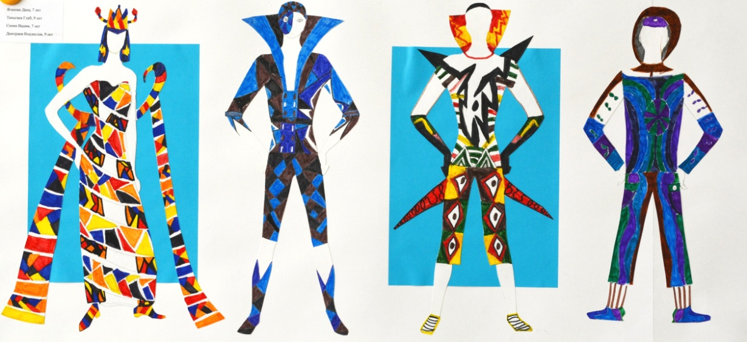

СПИСОК ЛИТЕРАТУРЫ:

# [Наталия Бялик-Валенти](https://www.ozon.ru/person/29131640/). Детям об искусстве. Мода. - М.: Искусство - XXI век, 2014.

Казаринова В.И. Красота, вкус, экономика. - М.: Экономика, 1985.

Крейнович Е.А. Нивхгу. - Сахалинское книжное издательство, 2001.

Орлова Л.В. Азбука моды. - М.: Просвещение, 1989.